李潭优秀教师培育室第四次活动记录
活动地点：常州市新北区飞龙幼儿园
活动时间：2023年12月26日
活动人员：培育室领衔人及成员
会议记录：
一、专题讲座：《一起“hui”整理》冯美玲
本次课程汇报围绕5个方面开展：课程起源、课程调查与分析、课程资源、课程目标、课程实施路径、课程实施。课程推进先进行整理大调查，再对本班幼儿进行分析，课程实施中围绕为什么要整理以及怎样整理来推进，制定了课程目标，实施中聚焦问题并进行场地大改造，最后进行了课程评价与反思，从幼儿、教师、家长三方面反思经验与提升。
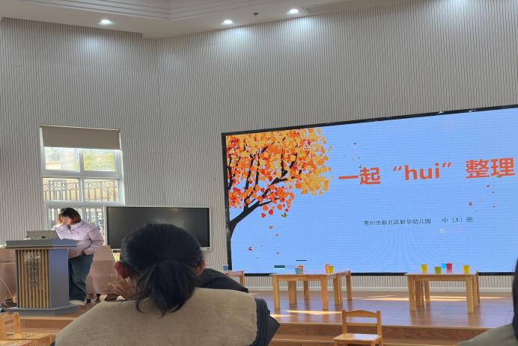

主持人黄梦婷老师：听了冯老师的课程汇报《一起“hui”整理》，聚焦在班本课程开展的过程中，如何把准幼儿的已知、未知和兴趣，从而生发出有质量的课程展开研讨。梳理出具体的方法和策略。
春江李老师：听了冯老师的汇报，我觉得冯老师是一个善于观察的老师，能及时发现孩子的问题与兴趣，从调查分析入手来推进活动。就这个研讨话题已知的一目了然，未知的是缺失的，在这个活动中是能看到老师的策略和方法的。我有一个小建议，中班的孩子都有值日生工作的开展，那这个整理课程是否能融入到这个课程整理中来。
魏村徐老师：冯老师是一个会观察的老师，会观察到儿童的当下需要并给与支持，是一个会支持的老师，从集体活动、宣传整理等体现了老师的支持性学习。从幼儿、教师、家长三方反思，从老师的反思中可以看到为什么开展这个课程，给课程的开展给出了依据。
主持人黄老师：乐探索、乐思考，我们帮冯老师一起思考一下后期还可以拓展哪些方面的整理？
藻江盛老师：可以看出冯老师前期做了十足充分的准备。建构区相当于班级的一个引发点，那其他区域，比如美工区、音乐区等也是需要整理的。这个整理课程是否可以延展到其他区域，是否又是不一样的？在这其中是否可以增设值日生管理员，把他们的经验辐射到每个孩子。
三井中心许老师：我觉得老师心中有目标，有价值判断，活动推动的有效性，才能为后面的发展有推动性，孩子有整理意识才是落实到目标，达到总目标。
主持人黄老师：感谢各位老师的发言。让我们从幼儿已有经验出发，将班本课程进行的有声有色。

二、观摩张南南老师的集体活动 小班科学《纸杯垒高》
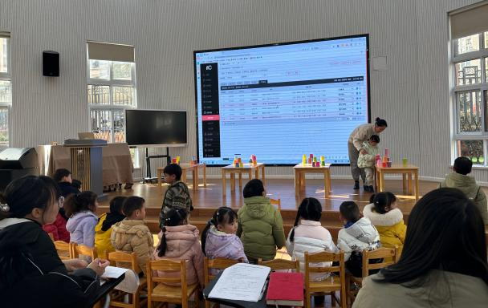
银幼张老师课堂反思：本次集体活动是基于科学区的一个生成活动，活动中孩子是有差异的，关注到孩子区域活动的情况后开展了本次活动。现场出现了预设的3种情况，各种方法都有效，活动中第二次探索垒高的方法没有在高度上进行一个垒高，其实孩子是可以再高度上习得方法和经验。
主持人黄老师：集体活动中幼儿是如何与这些资源互动的，互动是否有效？教师支持策略是什么？
华山吴老师：张老师是有观察能力的，活动中能抓捕一些资源，进行有效提问并及时进行经验分享。活动流程比较清晰，今天用的资源就是纸杯，环节一开始就能引导幼儿仔细观察纸杯的特征，活动中一共抓取了3个资源。提个建议在给孩子3个杯子时可充分进行引导，进行经验铺垫，在后面10个杯子出现时也许会更好地进行垒高。
孝都陈老师：提个建议，是不是可以做2个改变，1是纸杯颜色的选择，小朋友会描述的更清晰，第一次操作也可以让个别孩子来尝试，习得经验后再集体操作。2是第2环节，纸杯较多，场地位置摆放是否可以进行一个调整。
三井中心许老师：张老师能从区域生发一节课，想给孩子的目标、核心经验是什么？老师能抓取很不错，也能看出老师在活动中花了很多心思，活动目标中不难发现有科学课的一些特质。

三、观摩小5班区域开放《冬天到》 张薇
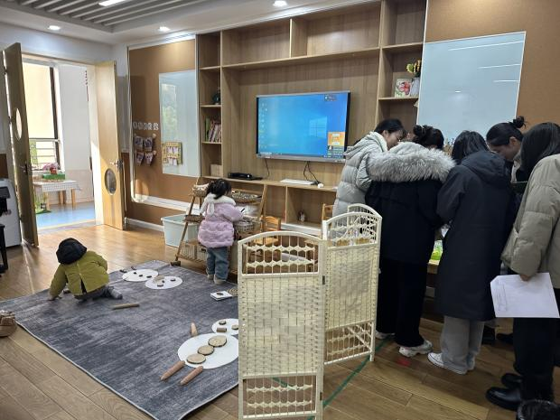

四、现场研讨：
主持人黄老师：观摩了张老师区域游戏现场，结合游戏现场和照片，说说该班级中提供了哪些游戏支架？是否适宜？幼儿在游戏中如何使用的？有何亮点？还可以怎样优化？
小河恽老师：我今天主要看了破冰行动的区域游戏。活动中孩子很认真的在看墙上的支架，对于破冰这个游戏的兴趣不是很高，孩子并不想尝试，不知道老师在前期交流中是否探讨过这个游戏，后续对这个游戏的关注度怎样？游戏分享时的交流要关注到这个区域的问题，孩子其实是需要辅助的，需要得到老师的帮助。那关于这个破冰的游戏除了砸，老师是不是也可以准备一些其他材料？比如温水。
银河刘老师：我今天关注了美工区，孩子在区域里玩的很好很投入，比如做冰糖葫芦有各种技能，搓圆等，孩子能投入到游戏中。画水粉画的孩子材料使用的很得心应手，画面感也表现的很不错。阅读区投放了一些辅助材料，主推了绘本《彩虹色的花》，对于小班来说这个绘本阅读难度是否高了？

五、总结引领：
主持人黄老师：感谢大家刚刚的热烈研讨，我们需要学习的东西也有很多，希望我们都能慢慢有所收获并有所成长！接下来我们请魏村徐玉老师对本次活动进行总结。
魏村徐老师：今日的点第一就是根据幼儿的发展信息目标，通过聚焦问题来推动课程，幼儿是如何以这些资源进行互动的。第二，通过认识纸杯说几个特点，然后在摆动垒高纸杯中可以看得出这些互动还是很有策略的，兴趣很高，然后过程中孩子也很有好奇心，愿意去摆弄。最后在分享交流中通过对话来了解幼儿的一个思维方式。在活动中我看到了张老师的一些站位，比如说幼儿分享的时候，她是面向全体的，那在幼儿分享中，老师的目光也是关注着下面倾听的幼儿的。第二个就是老师是放慢角度，静下心，然后抓取一些资源，在老师的教案中，我们看到了她已经预设了很多前期可能出现的一些资源，然后观察来抓取资源信息分享，又比如说正确资源的分享，不同资源在通过互动给其他幼儿，同时也通过一些开放性的提问进行经验的分享与迁移。比如说她是怎么放的，通过倾听，笔写表达，用语言来表述。第二个是有效利用环境分享交流来拓展幼儿，在班级环境中可以看到，比如大的图片欣赏图、玩法图步骤。通过这些支持性环境来支撑幼儿。第三个就是在这个支持性环境中，其实我们值得思考的就是让我学习是怎样通过这个环境真正起到诱发和推动的作用，让每天的游戏能分享，为后续的游戏来提供服务，这也是我们日常活动。

